Рекомендации специалиста в работе с детьми, испытывающими трудности в освоении программы, а также с детьми с особыми образовательными потребностями

Группа общеразвивающей направленности для детей раннего возраста от 4 до 5 лет
Дата: 13.04.2020- 17.04.2020
№ недели | Название темы | Рекомендации специалиста в работе с детьми
31 | «Насекомые» | Упражнения в метании предметов развивают глазомер, меткость, координацию движений, укрепляют мышцы рук и туловища.  При метании предмета правой рукой ребенок поворачивается левым боком в сторону броска, отставляет назад правую ногу и переносит на нее тяжесть тела, выполняя при этом широкий замах рукой; во время броска массу туловища переносят на левую ногу.  Упражнения, которые можно делать с ребенком дома:  - Бросать большой мяч обеими руками от груди и из-за головы на дальность и в горизонтальную цель (обруч на полу)  - Бросать предметы (мячи, мешочки с песком массой 100 г, шарики, снежки) одной рукой из-за головы на дальность и в вертикальную цель (щит, стенка)  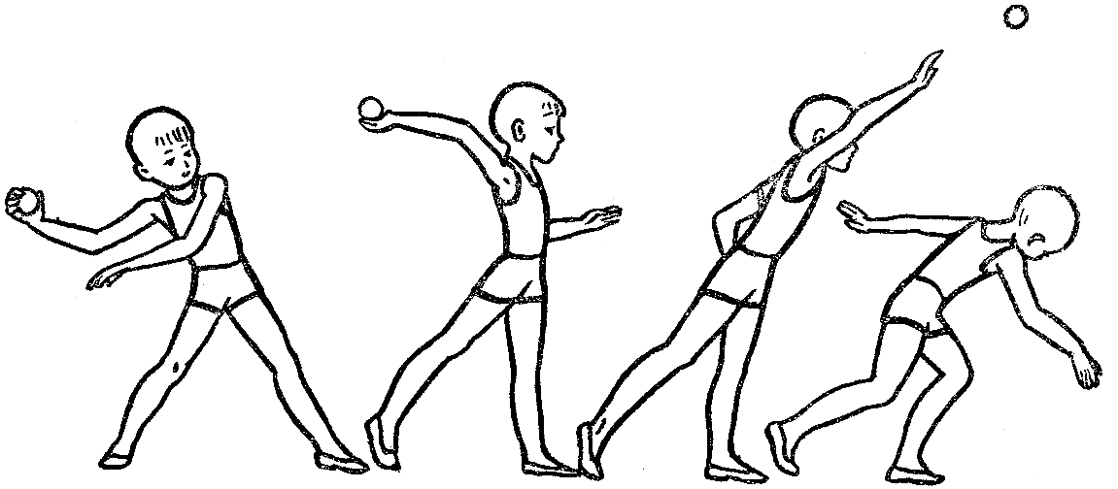  - Бросать предметы (мячи, мешочки с песком, шишки) на дальность из-за головы правой и левой рукой.

